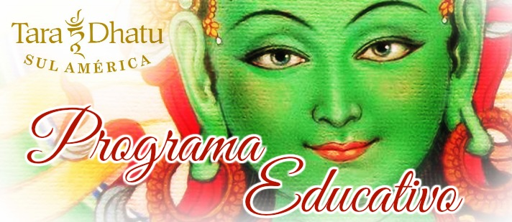

¡Bienvenido al Programa de Profesores de Tara Dhatu Sudamérica!

Directora del Programa Educacional: Prema Dasara

Asistente de Directora del Programa Educacional: MyriDakini Naves

Pasamos la Luz al pasar la Sabiduría de unos a otros

El currículo de este programa está basado en el punto de vista y en el método de la práctica espiritual encontrado en el Tantra de Tara. La intención de la práctica es despertar a los alumnos a su más profunda verdad. El currículo está planteado para apoyar a los alumnos y profesores a trabajar con todos los aspectos de su experiencia de vida.

Las prácticas de entrenamiento de la mente, que son la base filosófica de la danza requieren la voluntad de involucrarse en una práctica diaria que puede incluir estudio, meditación, danza, música, ofrendas y métodos de contemplación.

El Programa Educacional estudiante/profesor de Tara Dhatu Sudamérica es una formación que requiere del participante un compromiso con el estudio del Dharma, con la práctica espiritual transformadora y principalmente con la Danza del Mandala de Tara. Creemos que cuando se invierte verdaderamente en estos caminos, aumentamos nuestra capacidad de beneficiar a todos los seres. Aumentamos nuestra atención, estimulamos nuestras cualidades relacionadas al Amor, la Alegría, la Compasión y la Ecuanimidad; aumentando nuestro potencial para desarrollar nuestra Generosidad, nuestras Acciones Moralmente Correctas, nuestra Paciencia, regresamos a nuestra Energía Constante, aumentamos nuestra Concentración, adquirimos más Sabiduría y consecuentemente disminuimos nuestro sufrimiento y el de quienes nos rodean.

El programa de estudiante/profesor de Tara Dhatu Sudamérica está siempre evolucionando y es importante esclarecer las principales directrices para cada nivel y nuestros compromisos de práctica.

A Prema le gusta revisar cada año el compromiso con la práctica que usted hizo al entrar al programa. ¿Cuál es su práctica de Tara diaria/semanal/mensual? ¿Qué plegarias está usted haciendo, qué rituales? A ella le gustaría que nosotros renováramos nuestro compromiso con Tara y con su Danza.

Asumir un compromiso con un amigo espiritual es un acto poderoso. El poder está en mantener el compromiso. Entonces, es bueno dejar esto claro en esta ocasión.
Preguntas, preocupaciones y comentarios
Como siempre, sus preguntas, cuestiones y comentarios son bienvenidos. Estamos dedicados en un trabajo bonito e importante: traer la Danza de Tara al mundo. Vamos a renovar nuestros votos y continuar este trabajo con nuestras mejores habilidades.
Que la Madre Tara continúe a inspirarnos, guiarnos y abrir el camino para que podamos compartir esta maravillosa y brillante mente iluminada con el mundo.
En la luz de Tara,
Prema Dasara y Myri Dakini Naves

Bibliografía sugerida:
Danzando un Sueño Prema Dasara

Introducción al Tantra Lama Yeshe

El libro Tibetano de Soyal Rinpoche
la Vida y de la Muerte

Las Palabras de mi Patrul Rinpoche
Maestro Perfecto

Comienza donde estás Pema Chodron

Para abrir el corazón Chagdud Rinpoche

Puertas a la práctica Chagdud Rinpoche
Budista

Como Meditar Kathleen MacDonald

Bondad, amor y compasión Dalai Lama

El Nacido del Loto Padmasambava

La energía de la Sabiduría Lama Yeshe e
Zopa Rinpoche

El corazón de las enseñanzas de Buda Thich Nath Hanh

Introducción al Budismo Varjayana Chagdud Rinpoche

El Arte de la Felicidad Dalai Lama

La Rueda de la Vida Lama Samten

